1. Первая прокрутка.

В верхней части страницы при загрузке должен печататься текст- «DREAM.TEAM», потом курсор возвращается, стирается слово DREAM и печатается KUZNRTCOV

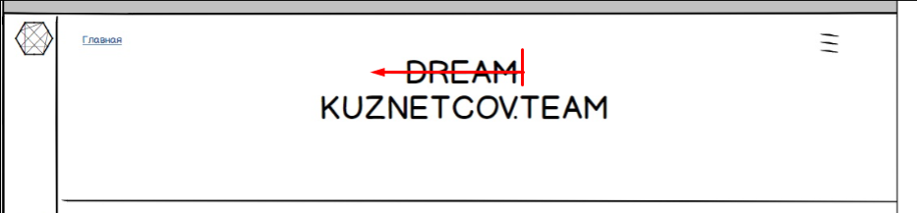

Пример: <https://blondinka.ru/>

Далее следует информационный блок, Приветственное слово от Никиты. Здесь рассказываем от первого лица коротко о истории создания компании, кто такой KUZNETCOV и почему его команде можно доверять.

Рядом с инфоблоком нарисованный в стилистике сайта портрет Никиты, при наведении мышкой становится Фото

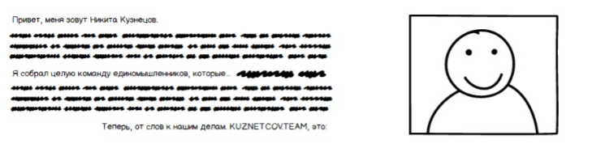

Пример:

<http://www.delcredere.org/> (о сотрудниках)

1. Далее следует блок с Показателями и описанием.

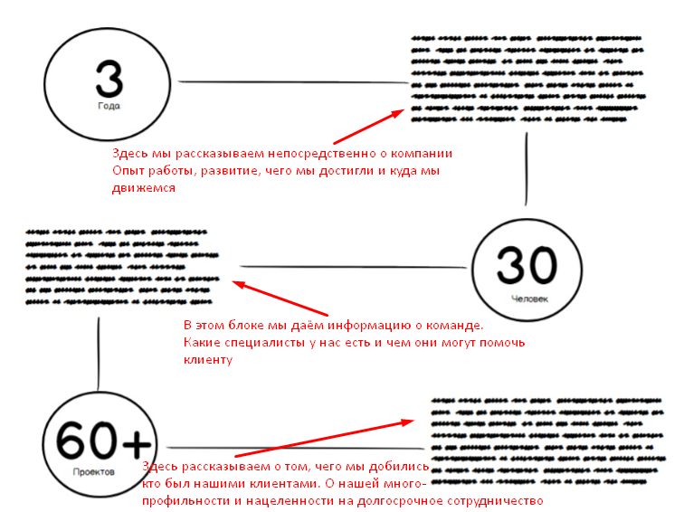

Стоит учесть что Числа в макете указаны приблизительные и они могут измениться. Также нужно продумать и предложить варианты их дизайна (они будут разных цветов величины или как- то анимироваться )

1. Следующий блок- точечная статистика.

При прокрутке страницы данные динамичные и прокручиваются от меньшего к большему и фиксируются. По данному блоку точные показатели также будут предоставлены позже. В макете указан пример.

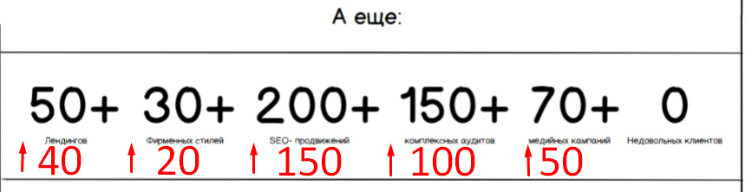

1. Следующий блок – карточки портфолио со ссылками на страницы проектов.

Предлагаю отображать как карусель coverpage. Можем обсудить другой вариант отображения

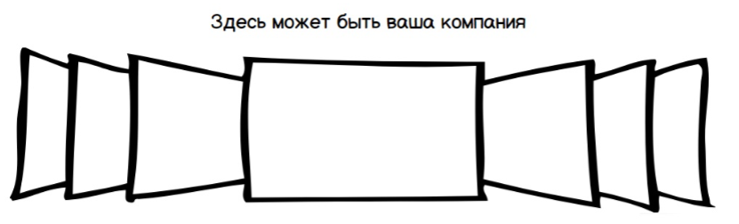

1. Последний блок – форма предзаказа услуги для клиента.

